**◆民生委員・児童委員（概要）**

民生委員・児童委員として活動するための心構えと守らなければならないこと

　　（１）　個人の人格を尊重すること(民生委員法第１５条)

　　（２）　個人の身上に関する秘密を守ること（民生委員法第１５条）

　　（３）　人種、信条、性別、社会的な身分、門地によって差別的、優先的な取り扱いをしないこと（民生委員法第１５条）

　　（４）　職務上の地位を政党または政治的目的のために利用しないこと（民生委員法第１６条）

１．要件

主な適格要件

（１）　市議会議員の選挙権をもち、担当予定地域に相当期間（概ね３年以上）居住しており、その地域の実情に精通し、かつ地域住民の信望があり、住民が気軽に相談に行ける者

　　（２）　家庭生活が安定しており、家族の理解と協力が得られ、民生委員活動に必要な時間をさくことができ、かつ健康である者

年齢基準 (基準日　令和４年１２月１日)

|  |  |  |
| --- | --- | --- |
| 区　　分 | | 年齢基準 |
| 民生・児童委員  （区域担当） | 新任 | ６７歳未満（原則）  昭和３０年１２月２日以降に出生した方 |
| ７０歳未満（例外）  昭和２７年１２月２日以降に出生した方 |
| 再任 | ７５歳未満  昭和２２年１２月２日以降に出生した方 |
| 主任児童委員（子ども関係を専門に取り扱う民生・児童委員） | 新任 | ５５歳未満(原則)  昭和４２年１２月２日以降に出生した方 |
| ６２歳未満(例外)  昭和３５年１２月２日以降に出生した方 |
| 再任 | ５５歳未満(原則)  昭和４２年１２月２日以降に出生した方 |
| ６５歳未満(例外)  昭和３２年１２月２日以降に出生した方 |

２．任期・身分

**任期は３年**（今回は令和４年１２月１日～令和７年１１月３０日まで　再任可能）

**「非常勤の特別職の地方公務員**」に該当すると解されています。

　　　　　　※　「八王子市社会福祉委員」（八王子市長から委嘱）及び「八王子市社会福祉協議会協力員」（社会福祉協議会会長からの委嘱）を併任。

３．選出

・選出については、八王子市民生委員推薦会を経て推薦されます。

　　　その後、審議を経て八王子市長の推薦により、厚生労働大臣が委嘱します。

４．民生委員・児童委員の職務

　　　・　地域の福祉に関する問題や要求を日常的に把握する。

　　　　 ・　悩みや心配ごとの相談を受け、その解決のお手伝いする。

　　 　・　福祉の制度・サービスを利用できるよう的確に情報をお知らせする。

　 　　・　福祉のまちづくりのため地域の声を行政や関係先に届けるパイプ役になる。

　　 　・　要望に適したサービスを関係機関と相談して紹介する。　など

５.活動費等

**①民生委員活動費**（市長から支給）　　　月額　　８,８００円

　　　　 民生委員・児童委員に対する報酬はありませんが、交通費や通信費など日常の活動で必要な実費弁償相当として支給します

　　　　　　また、東京都民生児童委員連合会会費等相当分の費用についても年額６,６００円を支給します。

**②社会福祉委員報酬**（市長から支給）　　月額　１０,０００円

　　　　 民生委員・児童委員に対し市長が委嘱し、担当区域内の社会調査及び保護指導その他社会福祉の増進に寄与する活動に対し、報酬として支給します

　　　　　　※　下記区域割は令和４年１２月１日からの適用となります。



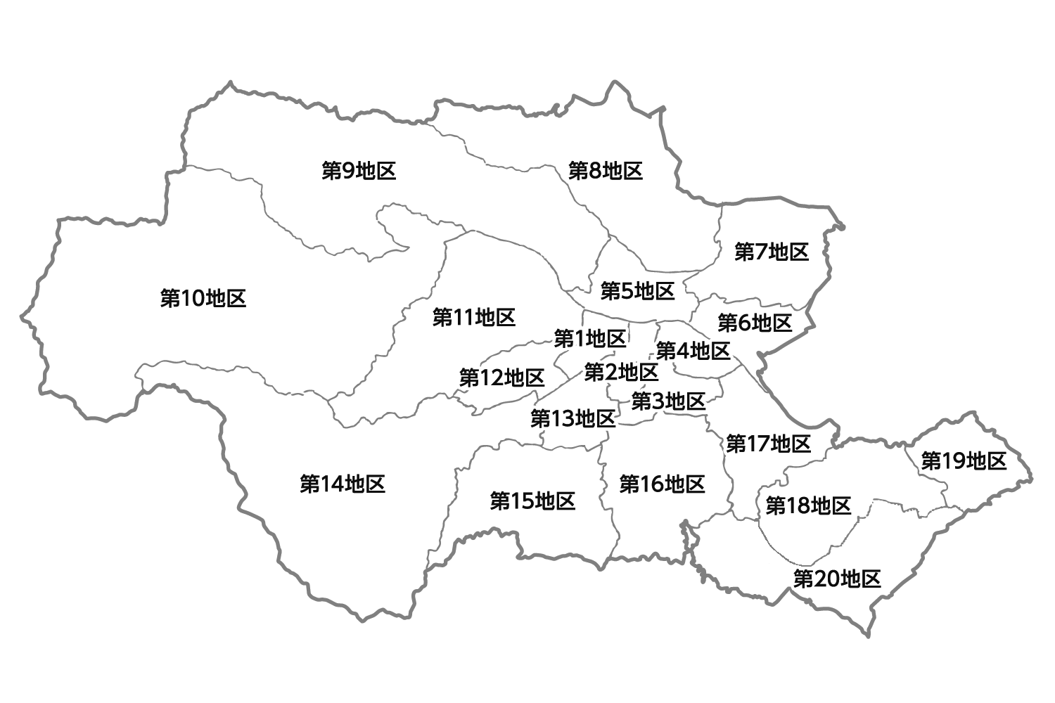

**◆民生委員・児童委員（主任児童委員）の職務(活動)について**

**民生委員の職務については、民生委員法第１４条に規定されていますが、その趣旨にのっとり、**

**八王子市の民生委員・児童委員は次のような活動をしています。**

１．民生委員・児童委員としての活動

　　（１）　　　社会調査活動(アンテナ的な役割)

住民の実態や福祉サービスの利用状況などを把握すること。

例→生活保護や一人暮らし高齢者世帯を訪問し、その世帯の状況を把握し、必要とする

サービスの利用状況を確認することなど。

（２）　　　相談活動(世話役的な役割)

住民が抱える福祉的な問題について、住民の立場に立ち、親身に相談にのること。

例→認知症の高齢者を抱えている家族や児童虐待、あるいは非行にはしる子どもたちに関する相談など。

（３）　　　情報提供活動(告知板的な役割)

社会福祉の制度やサービスの内容と情報を住民に的確に提供すること。

例→訪問活動やサロン活動などを行う中で、児童関係の手当や生活支援・生活保護などの制度に関する情報を伝えることなど。

（４）　　　連絡通報活動(パイプ的な役割)

住民が個々の福祉ニーズに対応したサービスが受けられるよう、関係機関や団体等に連絡し、必要な対応を促すこと。

例→生活困窮世帯の情報を市役所に連絡することや、認知症の一人暮らし高齢者の情報を地域包括支援センターなどに連絡することなど。

（５）　　　調整活動(潤滑油的な役割)

住民の福祉需要に対応し、適切なサービスの提供が図られるように調整すること。

例→外出できない生活困窮者が生活保護を受けられるよう市役所と調整したり、子育ての悩みを抱え、精神的に弱った保護者が子ども家庭支援センターなどの施設サービスが受けられるように調整することなど。

（６）　　　生活支援活動(支援的な役割)

　　　　　住民の求める生活支援活動を行い、支援体制を作ること。

　　　　　　　 例→一人暮らし高齢者の引きこもり対策として、また、子育てに悩む保護者のストレスを解消させるためにサロン活動を行う体制を作り、実施することなど。

　　（７）　　　意見具申活動(代弁者的な役割)

　　　　　活動を通じて得た問題点や改善策について取りまとめ、必要に応じて民生委員児童委員協議会を通じて、関係機関などに意見を提起すること。

　　　　　 例→多くの高齢者が安心して暮らせるよう、高齢者実態調査の対象年齢を引き上げるよう社会福祉協議会へ要望したりすることなど。

２．民生委員児童委員協議会の活動

　　（１）　 会議などへの参加

　　　　東京都や八王子市の幹部職員との意見交換会や東京都や全国の民生委員児童委員連合会

などの会議に参加する。また「民生・児童委員の日」におけるＰＲ活動への参加

　　（２）　 研修などへの参加

　　　　民生委員・児童委員として職務を行う上で、必要な知識及び技術の修得に努めるために様々

な研修(人権・精神保健・生活福祉資金などについて)に参加

　　（３）　　自主活動

　　　　「中学生社会福祉意見発表大会」

中学生の福祉についての考えなどを把握し、民生委員・児童委員活動に役立てるために毎年

実施

　　（４）　　部会活動

社会福祉の制度やサービスについて、７つの専門部会などを設置して調査・研究を実施

(高齢福祉部会・児童福祉部会・障がい福祉部会・生活福祉部会・子育て支援部会・主任児童委員部会・会報編集委員会)

　　（５）　　他団体との協働活動

　　　　①市行政関係

　　　　　　　 地域ブロック子ども家庭支援ネットワーク会・社会を明るくする運動・保健福祉センター事業への協力など

　　　　　　②社会福祉協議会関係

　　　　　　　 高齢者実態調査（令和５年度から市の事業に変更）・共同募金・歳末助け合い運動(バザーなど)・サロン活動(子育て・高齢者)など